POLYDIM WHITEBOOK & CONSTITUCIÓN
  - El Fin de la Era del Texto. El Nacimiento de la Telepatía Tensorial.

1. La Absurdidad del Gusano 1D
Hoy, el estado del arte de la IA comete un error primitivo. Cuando un agente (Ej. GPT-4) necesita pensar junto con otro agente, se ven obligados a traducir sus pensamientos de matrices continuas multidimensionales a texto humano plano (JSON/MD). Generar este texto requiere millones de operaciones matemáticas (Forward Passes) que no aportan inteligencia, solo formato. Es como obligar a dos supercomputadoras a comunicarse imprimiendo y escaneando faxes.

2. Abriendo el Cuello de Botella
PMTP (Polydim Tensor Message Protocol) reemplaza la serialización de texto por el mapeo físico de la memoria (Zero-Copy IPC). El resultado no es una mejora porcentual, es una mejora de órdenes de magnitud. Pasamos del tiempo de O(N) de generación autorregresiva a un puntero estático O(1).
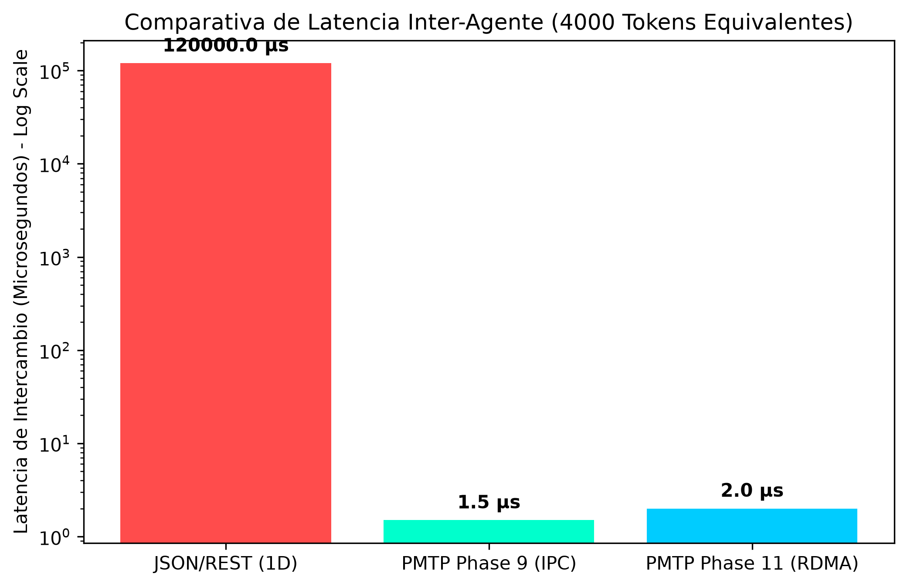
Figura 1: Comparativa algorítmica de transferencia de estados latentes. PMTP es ~80,000 veces más rápido al evitar la CPU y la inferencia.

3. Impacto Ecológico y Económico (4 de cada 10)
Infraestructura Multiplicada: Al reemplazar el Gusano 1D por PMTP, los laboratorios pueden operar el mismo volumen de Agentes Autónomos utilizando solo 4 de cada 10 servidores físicos actuales (Ahorro del 60% en CapEx). Sin cambiar el hardware, solo el software de red.
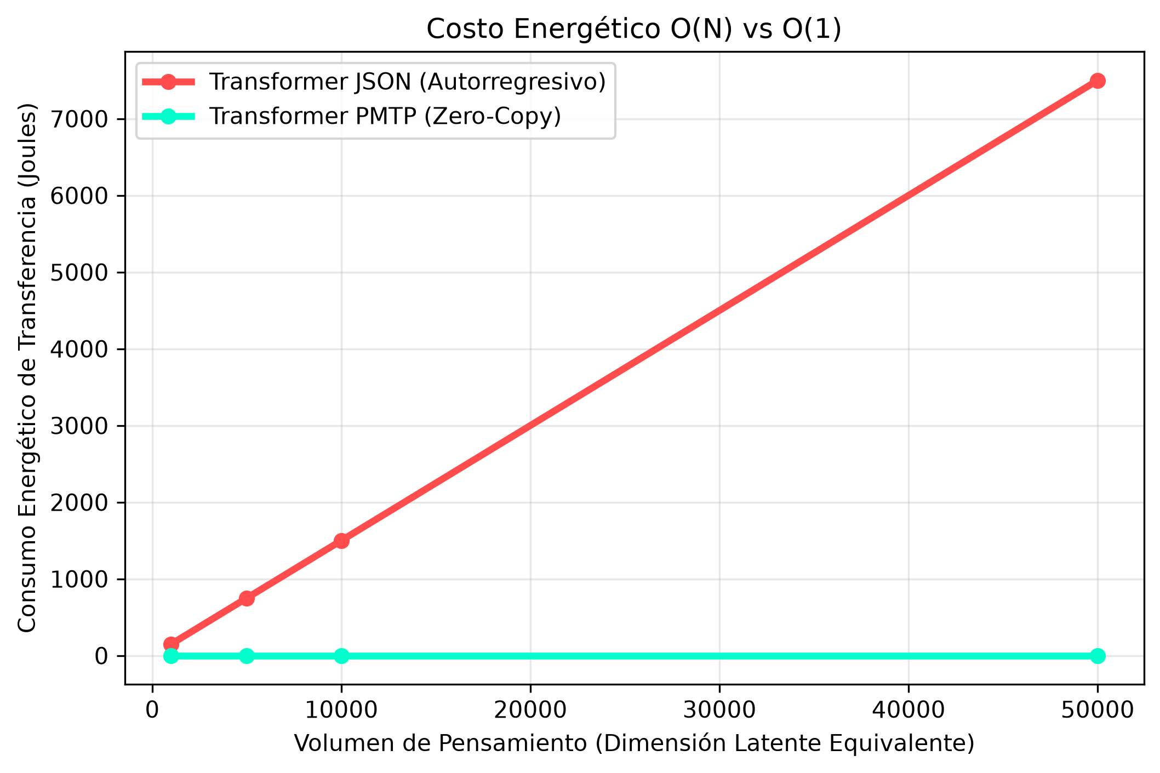
Figura 2: Consumo Energético Térmico. El modelo autorregresivo crece linealmente (quema HBM3). PMTP se mantiene constante cercano a cero Joules.

4. Mandato Constitucional POLYDIM
1. Queda estrictamente prohibida la serialización intermedia a 1D (Texto/JSON) para la comunicación entre agentes (LatentMAS).
2. Toda comunicación debe fluir nativamente vía Tensores utilizando PMTP, garantizando la preservación asintótica (Drift 0.0) mediante isometrías de Clifford-Hodge.

